10

12

16

14

15

9

13

8

11

6

1

2

4

5

3

7

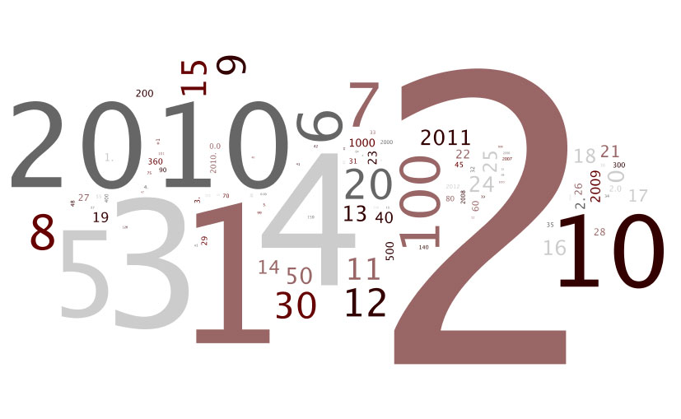

**По горизонтали:** 1. Результат суммирования величин. 5. Одно из чисел, определяющих положение точки на плоскости. 7. Параллелограмм, у которого все углы прямые. 8. Тысяча тысяч, число изображаемое единицей с шестью нулями. 9. Число, получаемое от деления одной величины на другую. 10. Утверждение не требующие доказательства. 11. Бинарное отношение между различными объектами. 15.Часть прямой ограниченная двумя точками.

**По вертикали:** 2. Имеющая начало часть прямой. 3. Наука о структурах, порядке и отношениях, которая исторически сложилась на основе операций подсчета, измерения и описания формы объектов. 4. Число, состоящие из одной или нескольких частей (долей) единицы. 6. Результат деления одной величины на другую. 7. Призма, основанием которой служит параллелограмм. 13. При умножении – второе из двух перемножаемых чисел или величин. 14. Простейший многогранник, гранями которого являются четыре треугольника. 16. Одна из прямоугольных координат, определяющих положение точки на плоскости или в пространстве.